

**速写**

**【 个人信息 】**

工作性能 ： 全职

工作地点 ： 广东省

就职时间 ： 一个月

期待薪酬 ： 面议/月

应聘岗位 ： 专业护理

身高：168cm

生日：1994.06.11

手机：13800000000

现居：湛江市霞山区

邮箱：[123456@qq.com](mailto:123456@qq.com)

**【 语言能力 】**

**【 求职意向 】**

英语水平 六级

粤语水平 一般

国语水平 精通

方言水平 精通

**教育背景 【 Educational 】**

教育时间 所在学校 学历

15年9月 ～ 19年6月 广东药学院 本科

12年9月 ～ 15年6月 潮州市瓷都中学 高中

09年9月 ～ 12年6月 潮州市古板中学 初中

**工作经历 【 Experience 】**

时间范围： 2019年2月 - 2020年7月

所在公司： 广东药学院附属医院 公司性质： 事业单位

所属行业： 医疗、保健、卫生服务 担任职位： 见习生

工作描述： 每天负责给伤员处理伤口，包扎。。。。

时间范围： 2018年9月 - 2019年1月

所在公司： 东莞市凤岗华侨医院 公司性质： 事业单位

所属行业： 医疗、保健、卫生服务 担任职位： 实习生

工作描述： 每天负责病员打针，打点滴。。。。。

时间范围： 2017年9月 - 2018年11月

所在公司： 番禺区疾病预防控制中心 公司性质： 事业单位

所属行业： 医疗、保健、卫生服务 担任职位： 护理员

工作描述： 主要负责综合科。男病区的日常输液和在精神病医院工作的护士需要跟病人交流，谈心；随时注意病人的精神等状态；协助大夫对病人的复建过程；端茶倒水，热心伺候病人；脾气要良好，说话要委婉，不轻易刺激病人；还要对病人进行药物注射，输液，抽血等工作。

本人热情开朗，积极向上，诚实守信，脚踏实地，认真负责，做事有耐心，勤奋刻苦，适应力强，有组织、沟通和协调能力，并且有良好的团队合作精神.熟练掌握基础医学、临床医学的基础理论、基本技能，具有较扎实的预防医学专业基础理论和较强的实践技能;较全面掌握管理学的基本理论、分析、统计，熟悉计算机网络及信息系统开发分析。

**自我评价 【 Evaluation 】**

掌握基础医学、临床医学的基础理论、基本技能，具有较扎实的预防医学专业基础理论和较强的实践技能;较全面掌握管理学的基本理论、基本技能，具有较强的信息统计能力;具备较强的计算机应用能力，能对卫生信息资源进行管理、分析、统计，熟悉计算机网络及信息系统开发分析

**专业技能 【 Certificate 】**

**图片编辑教程**

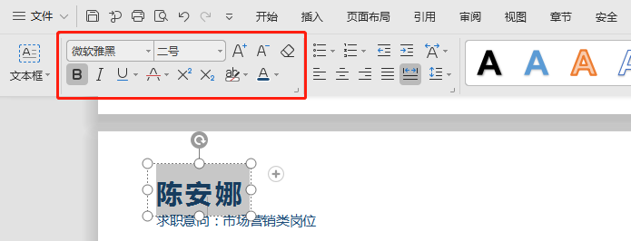

选择您需要更改的字，更改后单击左上角文字更改功能，可进行更改字号、字体、颜色等。

打开您的WPS简历，点击选中需要更换的图片，单击【插入】—【图片】，选择图片保存的位置，选择更换的图片，单击【打开】，插入您的证件照原图片，微调位置。

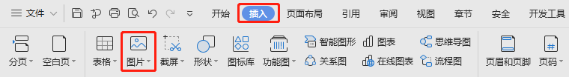

**文字编辑教程**

**打印教程**

**Print the tutorial**

关于打印：使用WPS或者WORD文档编辑完之后点击另存为PDF格式

使用纸张：普通纸或者彩印铜版纸

简历尺寸：A4纸（210*297cm）

分辨率值：300PPI

**编辑教程**

**Edit the tutorial**

**赠送图标**

**Free icon**

1. 要仔细检查已成文的个人简历，绝对不能出现错别字、语法和标点符号方面的低级错误。

2. 个人简历最好用A4标准复印纸打印, 字体最好采用常用的宋体或楷体,尽量不要用花里呼哨的艺术字体和彩色字, 排版要简洁明快，切忌标新立异。当然，如果你应聘的是排版工作则是例外。

3. 记住你的个人简历必须突出重点，它不是你的个人自传，与你申请的工作无关的事情要尽量不写，而对你申请的工作有意义的经历和经验绝不能漏掉。

4. 你的个人简历越短越好，因为招聘人没有时间或者不愿意花太多的时间阅读一篇冗长空洞的个人简历。最好在一页纸之内完成，一般不要超过两页。

5. 要尽要量提供个人简历中提到的业绩和能力的证明资料，并作为附件附在个人简历的后面。一定要记住是复印件，千万不要寄原件给招聘单位，以防丢失。

6. 不能凭空编造你的经历，说谎永远是卑鄙的，没有哪个公司会喜欢说谎的员工，但也没有必要写出所有你真实的经历。对你求职不利的经历你可忽略不写。

7.要组织好个人简历的结构，不能在一个个人简历中出现重复的内容。让人感到你的个人简历条理清楚，结构严谨是很重要的。

8. 你的个人经历顺序应该从现在开始倒过去叙诉，这样可使招聘单位在最短的时间内了解你最近的经历。

9. 在结构严谨的前提下，要使你的个人简历富有创造性，使阅读者能产生很强的阅读兴趣。

**简历要点**

**Resume points**